**ĐỀ 1**

**Bài 1**. Giải các phương trình sau:

a) 10 – (5x – 8) = 4(1 – 3x)

b) (x + 3)2 = (x - 5)(x + 3)

c) – =

d) 

**Bài 2.** Giải các bất phương trình sau và biểu diễn tập nghiệm trên trục số:

a) 

b)

**Bài 3**. Giải bài toán bằng cách lập phương trình:

Hai người đi xe gắn máy khởi hành cùng một lúc từ thành phố Hồ Chí Minh đi Vũng Tàu. Người thứ nhất đi với vận tốc 30km/h; người thứ hai đi với vận tốc 40km/h nên đã đến Vũng Tàu trước người thứ nhất 1 giờ. Tính quãng đường từ thành phố Hồ Chí Minh đi Vũng Tàu.

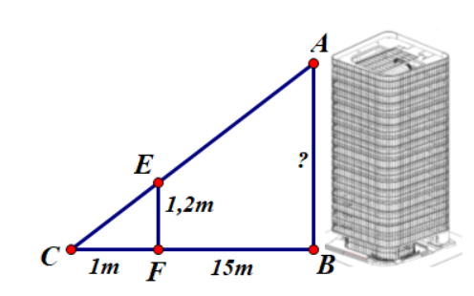**Bài 4**. Để biết chiều cao của một tòa nhà AB, các học sinh lớp 8 đã sử dụng thước ngắm EF cao 1,2m đặt cách tòa nhà 15m, các em xác định được khoảng cách từ F đến C là 1m. Các em đo được chiều cao của tòa nhà là bao nhiêu. Biết tòa nhà và cọc đặt vuông góc với mặt đất.

**Bài 5**. Cho tam giác nhọn ABC, kẻ đường cao AH, gọi M và N lần lượt là hình chiếu của điểm H lên cạnh AB, AC. Chứng minh:

a) ΔMHA ∼ ΔHBA

b) AM.AB = AN.AC

c) Gọi I là trung điểm của AH. Tìm điều kiện của tam giác ABC để M; I; N thẳng hàng.

**Hết**